实验报告

人工智能2002 赵润松 谭又僮

神经网络（赵润松）

1. 模型

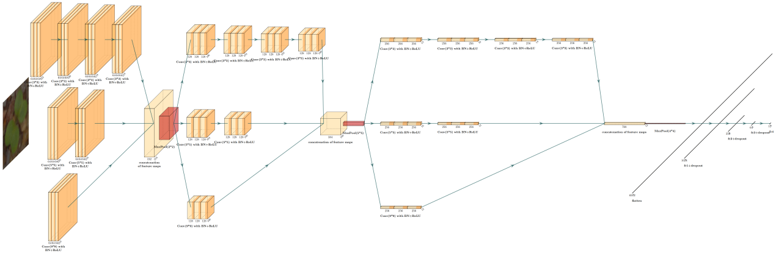

图 1 模型结构（图片可放大）

将输入图片线性插值成224*224大小，经过3次卷积池化后展平，再经过4次线性层输出12个种类的权值。其中卷积池化层使输入分别经过4层3*3卷积核，2层5*5卷积核，1层9*9卷积核,然后拼接最大池化，每小层卷积后都会加BN和ReLU。前3层线性层会加dropout。

1. 实验结果

取min_eval_loss为best.pd, 25epochs,学习率:1e-4

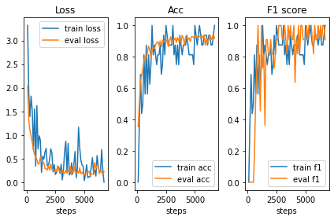

Final.pd成绩:



Best.pd成绩(取最小eval loss):



调低学习率(=1e-5),继续训练5轮

出现意外,没得到图像:

验证集loss稳定在0.12,f1稳定在1.0

Final.pd:



Best.pd,因意外丢失

学习率=5e-6再训练5轮

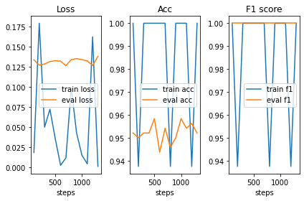

Eval loss 已稳定,不再继续训练。

Final.pd:



Best.pd:



最终的成绩是0.93954

特征工程（谭又僮）

1.方法及流程

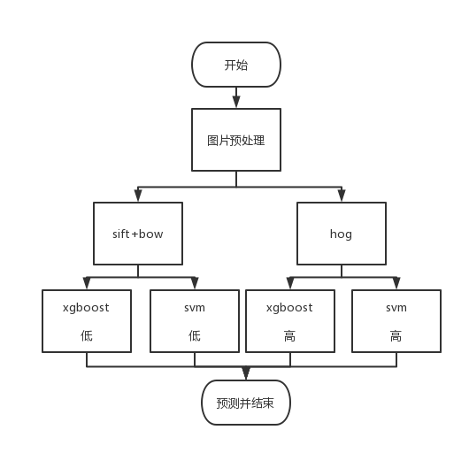

划分训练集方法

StratifiedShuffleSplit

数据处理（训练集和测试集做相同处理）

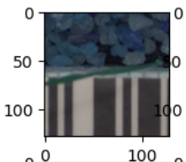 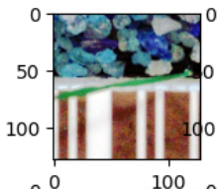

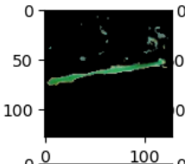 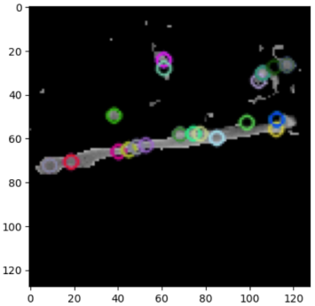

2.最好结果：HOG+SVM

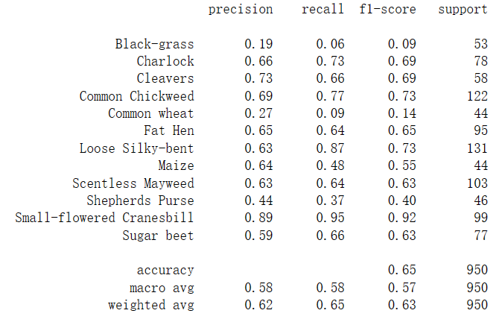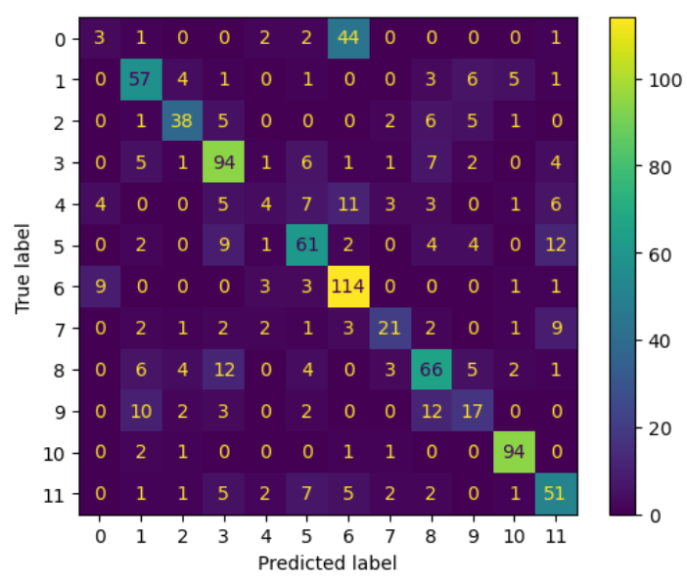



1. 实验结果分析

观察结果，可以看出模型对Black-grass、Shepherds Purse预测的效果不是很好。分析可能是因为只采用了单一特征，所以有的组分的不是很好。考虑将多特征矩阵进行拼接，由于电脑算力问题没有成功。

Sift+bow使用时准确率极低，综合分析是由于参数选取，和矩阵标准化有错误，得到解决。